Уважаемые жители Ванинского и Советско-Гаванского районов Хабаровского края!

По поручению верховного главнокомандующего Вооруженных Сил Российской Федерации проводится работа по увеличению численности граждан, пребывающих в запасе, заключивших контракт по пребыванию в мобилизационном людском резерве.
Военным комиссариатом Ванинского и Советско-Гаванского районов, города Советская Гавань Хабаровского края осуществляется работа по отбору и оформлению граждан мужского пола, прошедших военную службу по призыву, состоящих на воинском учете в возрасте от 20 до 40 лет, годных по состоянию здоровья к военной службе по пребыванию в мобилизационном людском резерве.
Резерв будет применяться, прежде всего:
- для оперативного наращивания сил при возникновении кризисных ситуаций на территории Хабаровского края
- оказания помощи в ликвидации последствий чрезвычайных ситуаций на территории Хабаровского края
- решения отдельных задач как в мирное, так и в период перевода с мирного на военное время, и в военное время
Резервистами планируется комплектовать отдельные воинские части. В состав резерва в приоритетном порядке будут включаться:
- граждане, уволенные с военной службы в течение последнего года, как наиболее подготовленные граждане,
- члены войсковых казачьих обществ, как наиболее организованные и дисциплинированные социально-ориентированные граждане,
- сотрудники частных охранных предприятий,
- закончившие высшие учебные заведения по программам подготовки офицеров или сержантов и солдат запаса,
- наиболее подготовленные граждане, пребывающие в запасе, имеющие требуемую учетную специальность, и проживающие в районах комплектования соединений (воинских частей).
Для граждан, состоящих в мобилизационном людском резерве, предусмотрены:
ежемесячные денежные выплаты, состоящие из оклада по воинскому званию, должности и классной квалификации, от 4 до 40 тысяч рублей в месяц;
льгота для поступления в высшие учебные заведения;
упрощенный порядок присвоения очередных воинских званий в запасе;
медицинское обслуживание в лечебных учреждениях Министерства обороны Российской Федерации.
Привлечение граждан, заключивших контракт о пребывании в мобилизационном людском резерве, для проведения учебных занятий осуществляется в соответствии с планами проведения сборов и мероприятий, и составляет 2-3 дня в месяц. По истечении 2-3 дней можно будет заработать от 4 до 10 тысяч рублей.
Граждан, изъявивших желание заключить контракт о пребывании в мобилизационном людском резерве, просим обращаться в военный комиссариат Ванинского и Советско-Гаванского районов, города Советская Гавань Хабаровского края по адресу п. Ванино, ул. Невского д. 1. Контактные телефоны: 8(42137) 7-15-68, 8(42137) 7-65-95.
Ждем всех желающих по указанному адресу в рабочие дни!

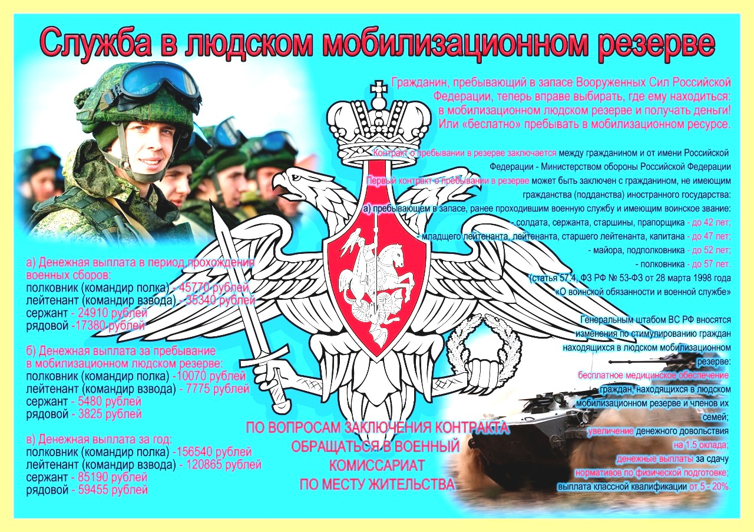

Военный комиссар
Ванинского и Советско-Гаванского района,
города Советская Гавань Хабаровского края

